المملكة العربية السعودية  وزارة التعليم  إدارة تعليم منطقة نجران  مدرسة / ثانوية المشعلية |  | اختبار عملي لمقرر علم البيئة (مسارات)  زمن الاختبار: 50 دقيقة  الفصل الدراسي الثاني  للعام الدراسي 1443هـ

اسم الطالب |  | رقم الجلوس |  | الشعبة

أجب على الأسئلة التالية حسب الشكل المجاور لها. |  | 10 | _{درجات فقط}

1 | مانوع السلوك في الشكل المجاور |  | 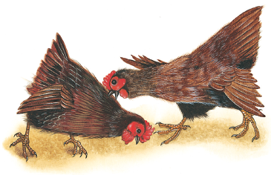
 | A | سلوك السيادة
 | B | سلوك الصراع
 | C | سلوك الحضانة

2 | ماذا يمثل الرسم التالي؟ |  | 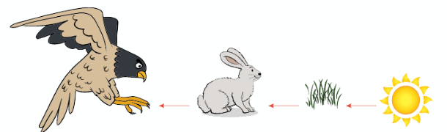
 | A | سلسلة غذائية
 | B | شبكة غذائية
 | C | هرم بيئي

3 | يمثل نمط التوزيع التالي نمط توزيع: |  | 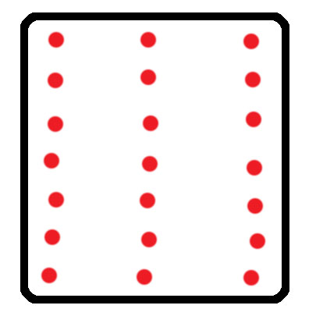
 | A | الجمل
 | B | الضب
 | C | طائر الخرشنة

4 | مانوع التعلم الظاهر في الصورة المجاورة؟
 | A | التعلم الكلاسيكي الشرطي
 | B | التعلم الإجرائي الشرطي
 | C | التعلم الشرطي

5 | الدورة التي أمامك هي : |  | 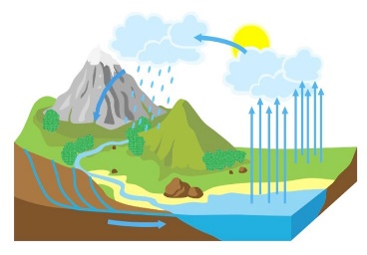
 | A | دورة النيتروجين
 | B | دورة الماء
 | C | دورة الفسفور

يتبع

6 | ما الموطن البيئي الذي يدعم أكبر قدر من التنوع الحيوي طبيعيا؟ |  | 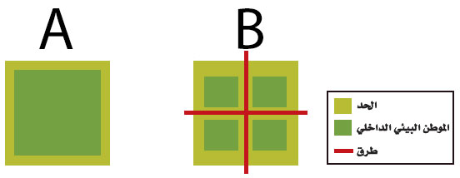
 | A | A
 | B | B
 | C | AوB بالتساوي

7 | من خلال الصورة حددي المخلوق المنتج: |  | 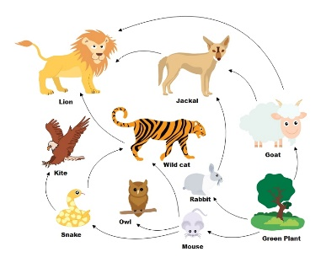
 | A | الأرنب
 | B | النبات
 | C | الأفعى

8 | أي أنواع السلوك يمثله الشكل المجاور؟ |  | 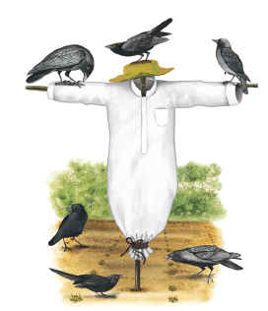
 | A | التعود
 | B | السلوك المطبوع
 | C | نمط الأداء الثابت

9 | ماذا يمثل الحرف D في الرسم
 | 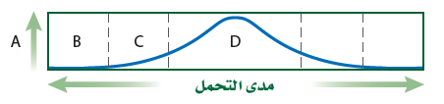
 | A | منطقة عدم التحمل | B | منطقة الإجهاد الفسيولوجي | C | المدى الأمثل

10 | الطاقة التي تنتقل من مستوى لآخر في هرم الطاقة البيئي : |  | 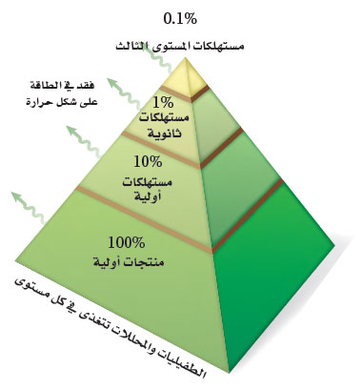
 | A | تزيد 90%
 | B | تقل 90%
 | C | لاتتغير
انتهت الأسئلة
معلمة المادة: إيمان الجهني

